NAMA : CHRISTIAWAN YOSUA HERTINANDO

NIM : F12.2023.00103

PRODI : SISTEM INFORMASI

ALGORITMA VOLUME TABUNG

(Menghitung volume tabung berdasarkan jari-jari dan tinggi tertentu. Algoritma menerima masukan jari-jari dan tinggi, lalu menghitung volumenya dan mencetak hasilnya.

DEKLARASI

Jari-jari = real (Tipe data bilangan pecahan)

Tinggi = real (Tipe data bilangan pecahan)

Volume = real (Tipe data bilangan pecahan)

PHI = 3,14

DESKRIPSI

Sisi = real (Tipe data bilangan pecahan)

Volume = real (Tipe data bilangan pecahan)

PSEUDOCODE

1. deklarasi (r),(t), V_tabung

2. const PI = 3,1416

3. input r

4. input t

5. volume = PI * r * r * t

6. Output V_tabung

FLOWCHART

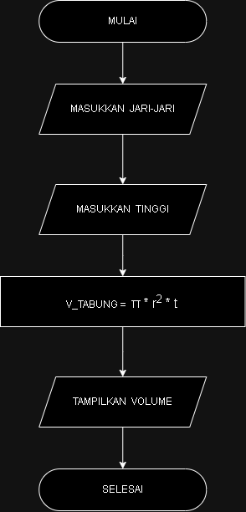

ALGORITMA VOLUME KUBUS

(Menghitung volume kubus berdasarkan panjang sisi. Algoritma menerima masukan panjang sisi, lalu menghitug volumenya dan mencetak hasilnya).

DEKLARASI

Sisi = real (Tipe data bilangan pecahan)

Volume = real (Tipe data bilangan pecahan)

PSEUDOCODE

1. Declare (s) , V_kubus

2. Input (s)

3. V_kubus = s * s * s

4. Output V_kubus

FLOWCHART

